**ΔΙΑΜΕΣΟΛΑΒΗΣΗ ΜΕΤΑΞΥ ΣΥΝΟΜΗΛΙΚΩΝ**

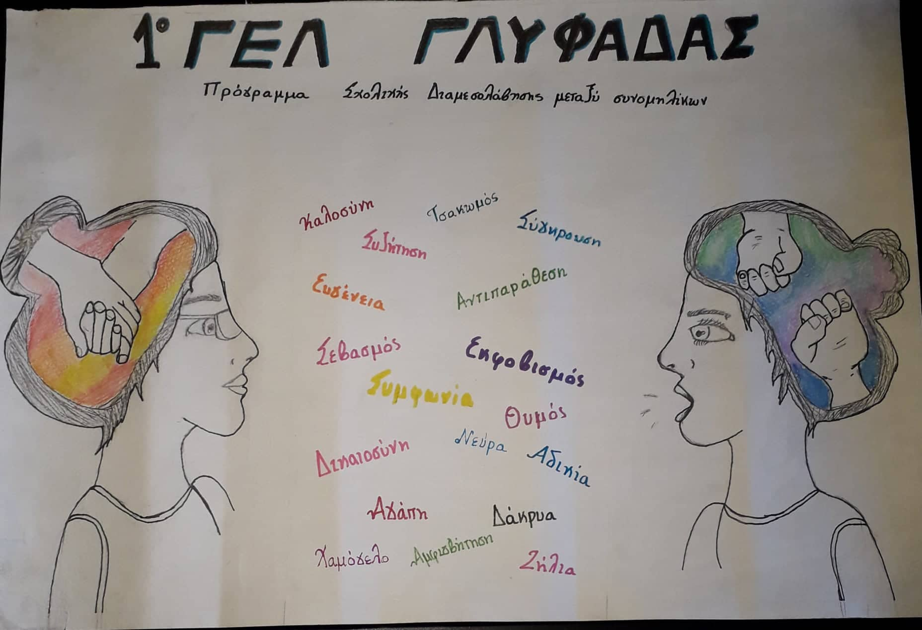Αγαπητοί γονείς και μαθητές,

με χαρά σας ενημερώνουμε ότι το πρόγραμμα της σχολικής διαμεσολάβησης που ξεκίνησε την περσινή χρονιά στο σχολείο μας, θα συνεχιστεί και φέτος.

Η Διαμεσολάβηση είναι μία μέθοδος επίλυσης συγκρούσεων, κατά την οποία εκπαιδευμένοι μαθητές, υπό την εποπτεία ενηλίκων, **βοηθούν τους συμμαθητές τους να συζητήσουν και να επιλύσουν συγκρούσεις που υπάρχουν μεταξύ τους**. Οι διαμεσολαβητές μαθητές **δεν παίρνουν το μέρος κάποιου** **ούτε και αποφασίζουν** για τους συμμαθητές τους, αντίθετα τους **βοηθούν να δημιουργήσουν οι ίδιοι τις λύσεις** στις διαφωνίες τους. Η Διαμεσολάβηση μεταξύ Συνομηλίκων είναι ένα ασφαλές, αποτελεσματικό πρόγραμμα το οποίο έχει εφαρμοστεί σε χιλιάδες σχολεία στην Ευρώπη, στις Η.Π.Α. και αλλού.

Το πρόγραμμα αποσκοπεί στην **πρόληψη της βίας** και τη διαχείριση των συγκρούσεων, **βελτιώνει το κλίμα του σχολείου** συμβάλλοντας στην **δημιουργία ενός ασφαλέστερου και πιο ήρεμου περιβάλλοντος στο σχολείο**.

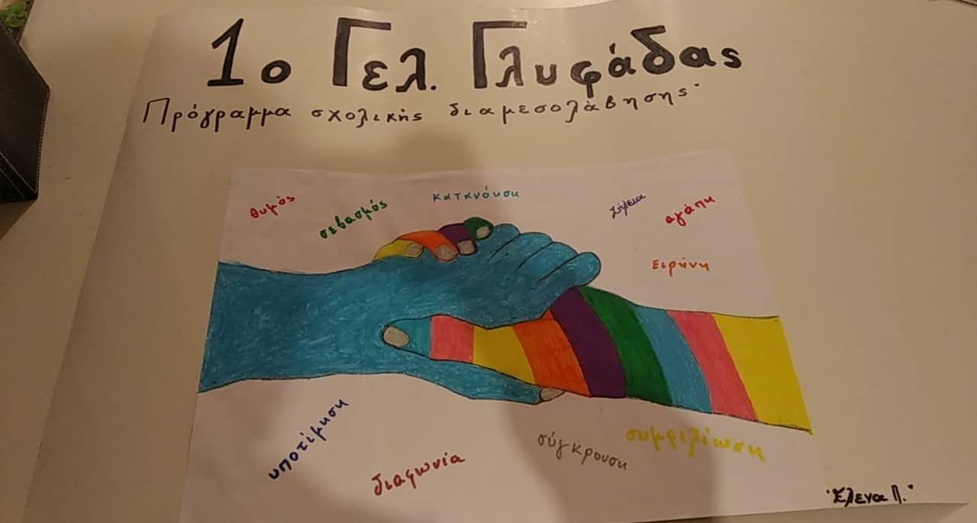 Οι μαθητές από την εκπαίδευσή τους, θα αποκτήσουν σημαντικές δεξιότητες χρήσιμες για τη ζωή τους - **ενεργητική ακρόαση, διαπραγμάτευση, επίλυση συγκρούσεων**- που θα τους ωφελήσουν στην προσωπική και ακαδημαϊκή τους ζωή. Η εμπειρία της διαμεσολάβησης, σύμφωνα με έρευνες, **αυξάνει την αυτοπεποίθηση και την αυτοεκτίμηση των μαθητών.**

Η εκπαίδευση θα γίνει από τις καθηγήτριες: **Βισβίκη Βασιλική** (ΠΕ04.02) και **Φακοπουλίδου Υβόννη** (ΠΕ02) στο χώρο του σχολείου μια φορά την εβδομάδα μετά το σχολικό ωράριο (14:30 – 15:30).

Περιμένουμε τη συμμετοχή και νέων μαθητών-διαμεσολαβητών τη φετινή χρονιά ώστε οι αξίες και τα οφέλη του προγράμματος της Διαμεσολάβησης να διαδοθούν στη σχολική κοινότητα.